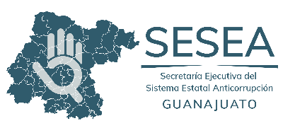

Secretaría Ejecutiva del Sistema Estatal Anticorrupción de Guanajuato

Formato 4
Aceptación de la Recomendación No Vinculante
y Calendario de Acciones Concretas

Objetivo: Registrar la aceptación de la recomendación no vinculante y establecer el calendario de acciones concretas para su seguimiento.

Fecha de registro: (la que corresponda con el momento de aceptación de la recomendación no vinculante) | Clave de la Recomendación: ACUERDO No. CCSE/004/2022
Ente Público: (Nombre del ente público al que va dirigida la recomendación no vinculante)
Plan de trabajo
Nombres y cargos de las personas responsables de atender la Recomendación No Vinculante
1.
2.
3
4.
Acciones a implementar |  |  | Periodo de ejecución
1.
2.
3.
4.
5.
Vo. Bo. del titular del Ente Público: (nombre, cargo y firma)
Entregó: (nombre y cargo del servidor público que auxilió en el llenado de este formato) |  | Recibió: Mtro. Erik Gerardo Ramírez Serafín, Secretario Técnico de la Secretaría Ejecutiva del Sistema Estatal Anticorrupción de Guanajuato.
Firma: |  | Firma:

